KLS-tester - Test & verficering med Elma combitest 425

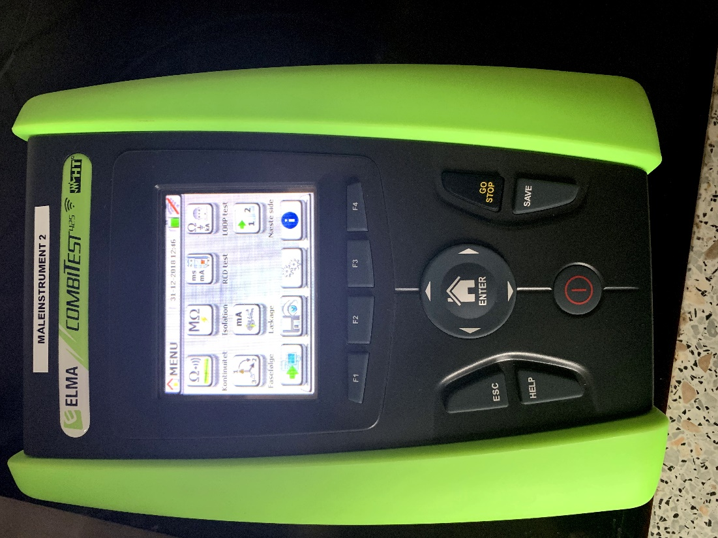


Indholdsfortegnelse
Test 1 - Kontinuitet (fortages spændingsløs) 4
Test 2 - Isolationsmåling(fortages spændingsløs) 6
Test 3 - RCD test(med spænding) 8
Test 4 - Polaritetstest(med spænding) 10
Test 5 - Spændingsfaldstest(med spænding) 12
Test 6 - Fysisk test 16

Test 1 - Kontinuitet (fortages spændingsløs)
Hvilket betyder elektrisk forbindelse i PE-lederen. Altså vi måler modstanden i ledningerne, denne kan vi jo beregne ved hjælpe af denne formel

$$R_{l}=\frac{ϱ·l}{q}=\frac{0,0175·?}{1,5}=Ω$$

Spændingen vi sender gennem systemet er 24V DC, og en variabel strøm på ca. 200mA.

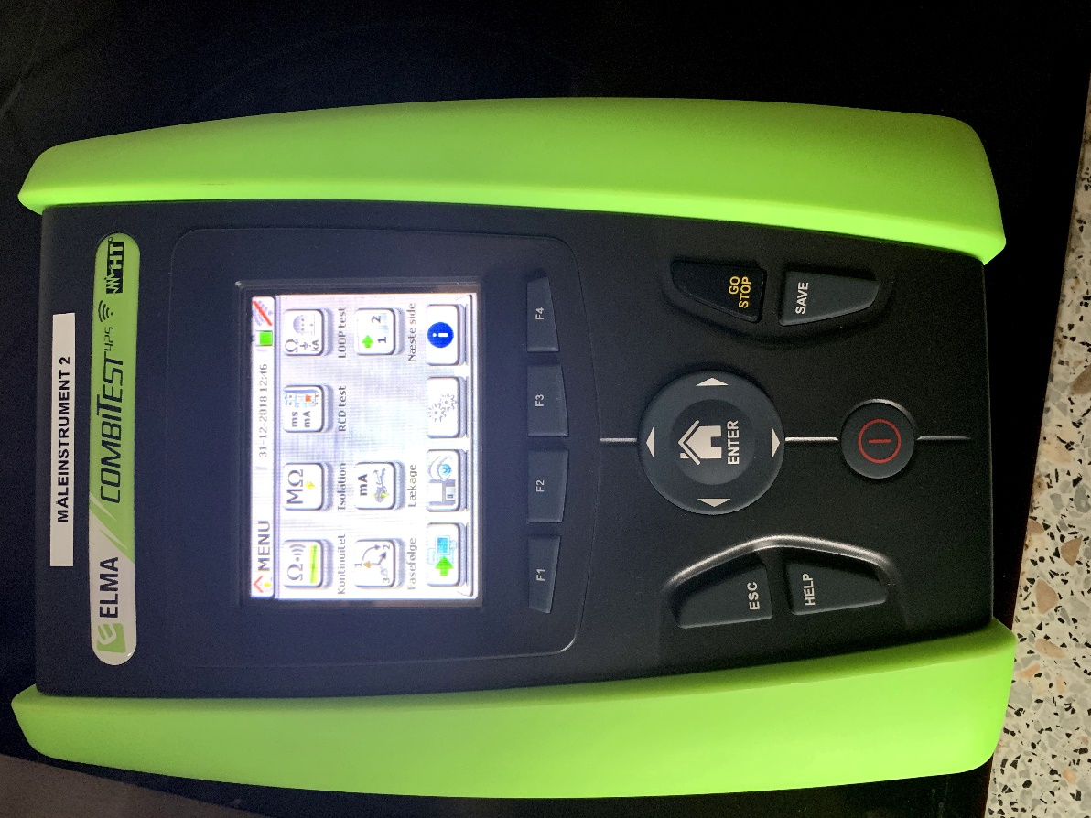
Figur 1: ELMA COMBITEST 425.

- Tryk på ”Kontinuitet” på ELMA combitest 425, Figur 1
- Tryk på ”HELP” for at se hvordan du skal montere ledningerne for at udføre testen, Figur 1 For at teste om instrument fungerer, skal vi lave en funktionstest som ses på side 1(HELP), Figur 1 & Figur 3. Altså ledningerne holdes sammen mens der trykkes på GO/STOP, Figur 3.Husk du skal trykke på ”GO/STOP” når du er klar til at udføre funktionstesten, evt. Figur 1

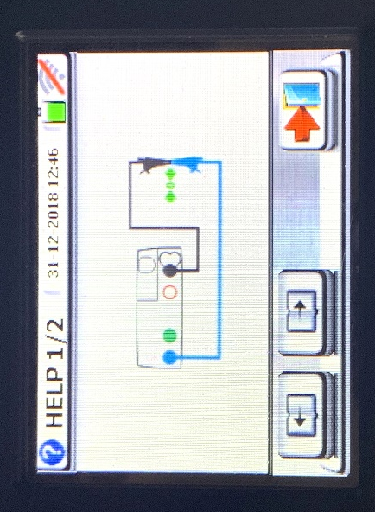
Figur 2: HELP i Kontinuitet side 1.

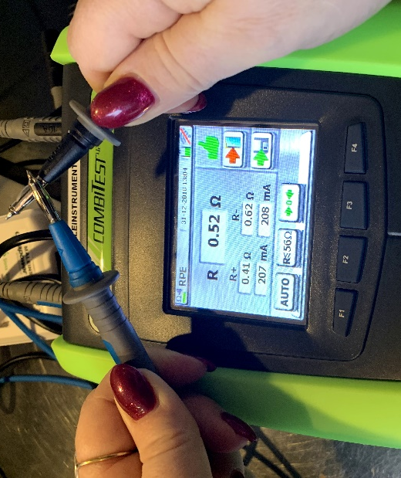
Figur 3: Udførelse af funktionstest.

- Når funktionstest er færdig, så er du klar til at udføre kontinutitetstesten. Dette gøres ved at følge side 2(HELP), Figur 4. HUSK når testen skal udføres SKAL installationen være spændingsløs, og alle gruppeafbrydere skal være afbrudt.

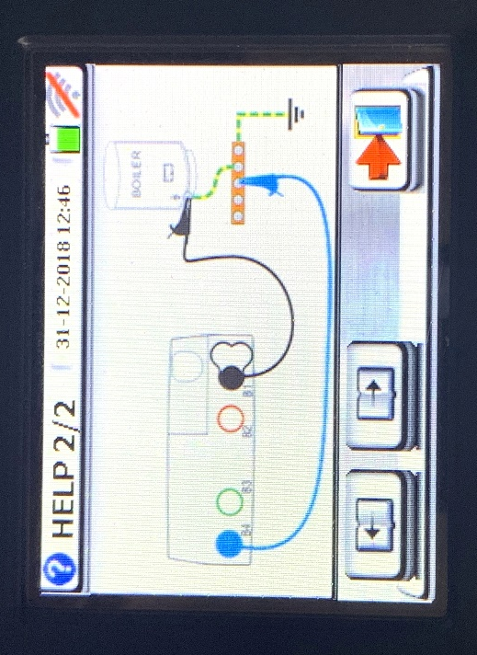
Figur 4: Udførelse af kontinuitet test.
- HUSK at du skal måle alle steder, hvor jorden er tilsluttet altså diverse stikkontakter, lampesteder komfurudtag, alle jordsteder i hobbymaskinen mm.
- HUSK alle målinger skrives ned

Test 2 - Isolationsmåling(fortages spændingsløs)
Dette betyder at vi sikrer at vores jordforbindelse virker som den skal. Altså vi tester at der ikke er forbindelse med fase og jord, hvilket betyder at isolationen er i orden. Den ældre generation vil kalde denne test for at vi megger.

Figur 5: ELMA COMBITEST 425.

- Tryk på ”Isolation” på ELMA combitest 425, Figur 5
- Tryk på ”HELP”( Figur 1) for at se hvordan du skal montere ledningerne for at udfører testen, se side 2(HELP), Figur 1. Husk du skal trykke på ”GO/STOP” når testen skal udføres, evt. Figur 5
- Til denne test anvendes en blæksprutte, Figur 7.

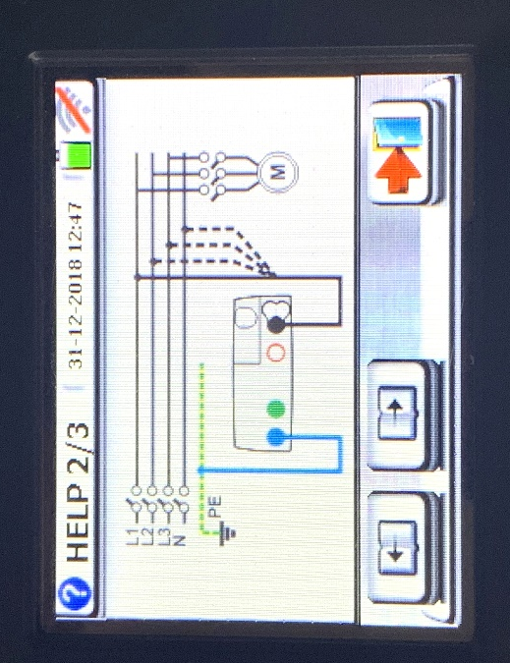
Figur 6: HELP i Isolation side 2.
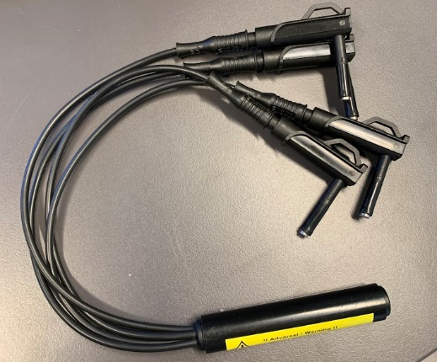
Figur 7: Blæksprutte

- HUSK at RCD’erne skal være afbrudt og at gruppeafbryderne skal være tilsluttet.
- Husk alle RCD’er samt hobbytavlens hovedafbryder er slået til.
- HUSK at der ikke må være monteret brugsgenstande på installationen, da de kan brænde af ved denne test, fordi vi sender 500V gennem systemet.
- Isolationsmodstanden skal være mere end >1000MΩ
- Husk at skrive alle målingerne ned.

Test 3 - RCD test(med spænding)
Dette betyder at vi simulerer en defekt brugsgenstand, for at sikre at RCD’en kobler fra som den skal, altså ved en lækstrøm på 30mA og maks tid på 300mS

Figur 8: ELMA COMBITEST 425.

- Tryk på ”RCD test” på ELMA combitest 425, Figur 7
- Tryk på ”HELP”( Figur 1) for at se hvordan du skal montere ledningerne for at udfører testen. Denne test kan udføres på to måder enten ved hjælp af en stikprop(Figur 8) som ses på side 1(HELP) eller ved hjælp af ledninger(Figur 9) ses på side 2(HELP)(). Husk du skal trykke på ”GO/STOP” når testen skal udføres, evt. Figur 7
- Husk at holde GO/STOP skal holdes inde til testen begynder(ca. 1 sek)

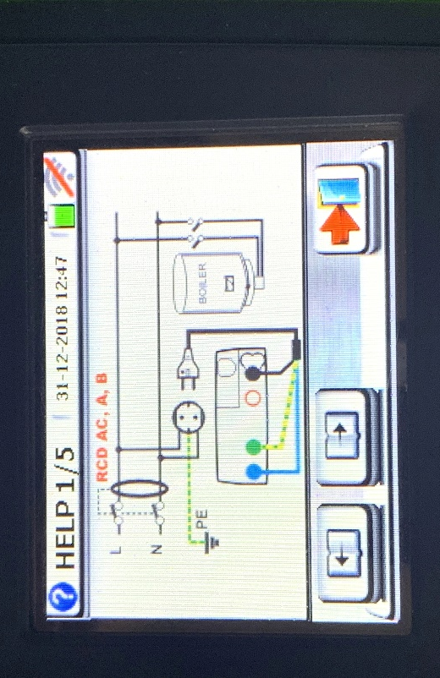
Figur 9: HELP i RCD test side 1.

- HUSK at RCD’erne skal være tilsluttet og at gruppeafbryder skal være tilsluttet hvis stikprop metoden anvendes, se Figur 8.

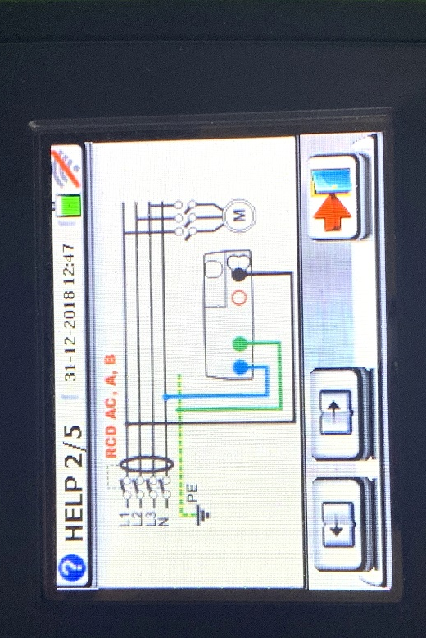
Figur 10: HELP i RCD test side 2.
- HUSK at RCD’erne skal være tilsluttet og at gruppeafbryder skal være afbrudt, hvis ledningsmetoden anvendes se Figur 9
- Husk alle RCD’er samt hobbytavlen.

Test 4 - Polaritetstest(med spænding)
Dette betyder at vi sikrer at fasen sidder i den rigtige side i stikkontakten, altså venstre. Desuden sikrer vi at det er tændledningen som sidder i m1. Dette gøres ved hjælp at et multimeter, se Figur 10.

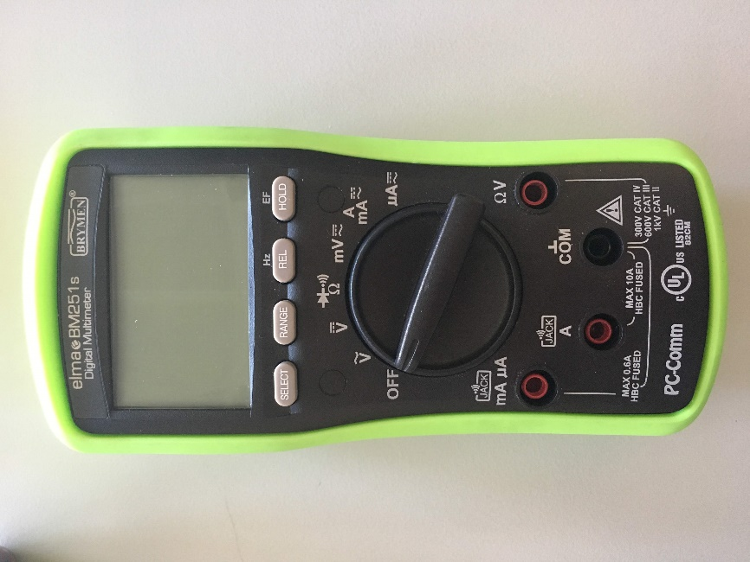
Figur 11: Et eksempel på et multimeter.
- Det første vi gør er at montere ledningerne.
  - Vi skal have den sorte ledning i com og den røde ledning i ΩV
- Skrue den op på volt i AC
- Nu kan vi teste i en stikkontakt om der er 230V, samt om fasen er det rigtige sted (Vestre side)
- Den Røde ledning skal i vestre side, den sorte i højre side. Stå skulle du gerne måle ca. 230V hvis ikke afbryderen er afbrudt.
- Nu skal du så flytte den sorte ledning ned i jorden, for at se om fasen er i vestre side. Nu skal du også måle ca. 230V
- Husk testen udføres med spænding.

Test 5 - Spændingsfaldstest(med spænding)
Nu skal vi have målt om spændingsfaldet er inden for standarden 60364, altså under 3% i belysningen og 5% i andet.

Figur 12: ElMA combitest 425.

- Tryk på ”næste side” på ELMA combitest 425, Figur 1

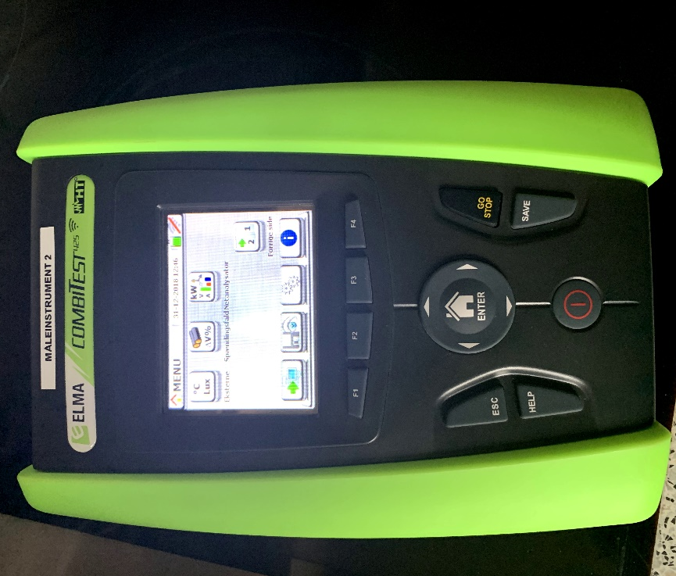
Figur 13: ELMA COMBITEST 425.
- Nu skal vi ind og sætte referencespændingen, hvilket gøres ved at montere ledningerne efter Figur 14 ude i tavlen.
- Når instrumentet er monteret i tavlen, så kan referencespændingen laves.
- Dette gøres ved at trykke på, de grønne pile se Figur 15.
- Når vi har en referencespænding, så kan vi lave spændingsfaldsmålingen, det fjerneste sted i installationen, Figur 16.

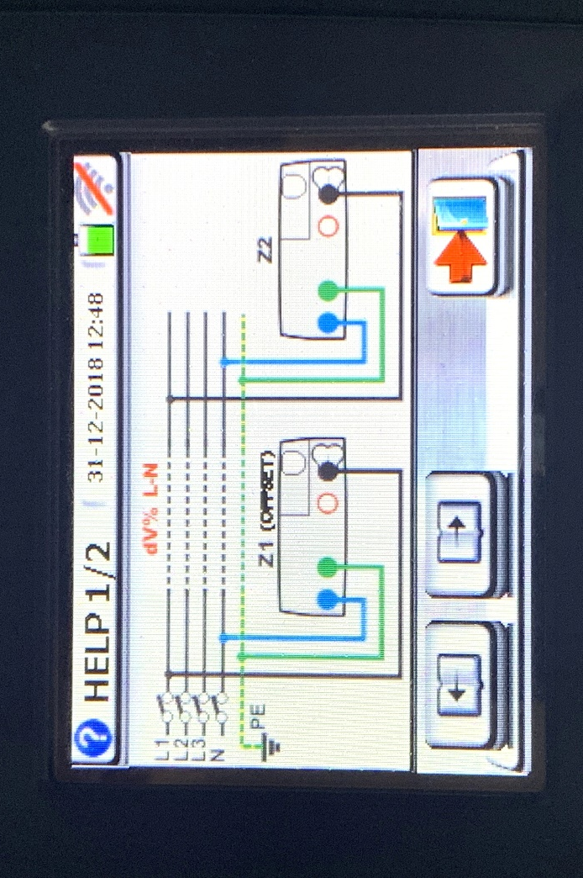
Figur 14: Udførelse af kontrol spænding samt udførelse af test.

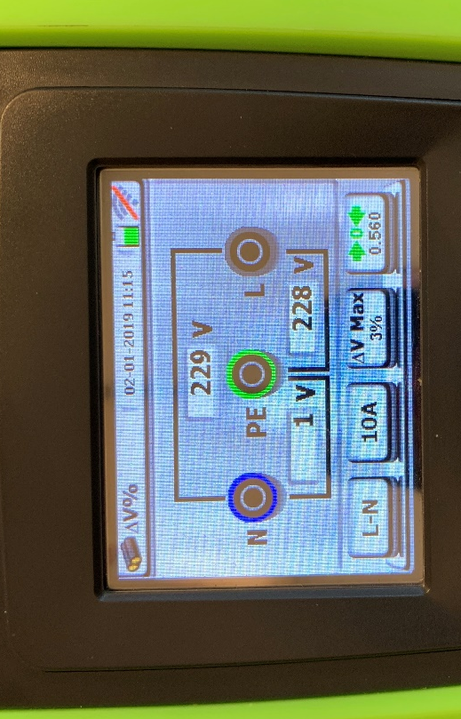
Figur 15: Udførelse af referencespændingsmåling.

Figur 16: HELP i spændingsfald side 1.
- Nu monterer du ledninger efter Figur 15, husk det skal være fjerneste sted i installationen.
- Husk at skrive målingen ned.

Test 6 - Fysisk test
Her prøver vi installationen af om alt fungere som det skal.

